Rapport de Classification - Modèles ML

Généré le : 12/09/2025 à 09:51:14

Modèles évalués sur le dataset COVID-19 Radiography (4 classes).

# Modèle : RandomForestClassifier

## Rapport de classification

precision recall f1-score support  
  
 0 0.86 0.81 0.83 200  
 1 0.74 0.74 0.74 200  
 2 0.89 0.96 0.93 200  
 3 0.73 0.71 0.72 200  
  
 accuracy 0.81 800  
 macro avg 0.81 0.81 0.81 800  
weighted avg 0.81 0.81 0.81 800

## Matrice de confusion

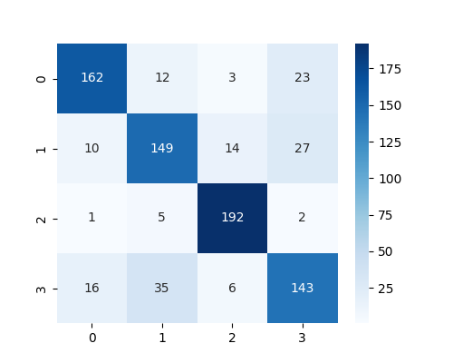

# Modèle : LinearSVC

## Rapport de classification

precision recall f1-score support  
  
 0 0.65 0.73 0.69 200  
 1 0.65 0.64 0.64 200  
 2 0.92 0.92 0.92 200  
 3 0.69 0.62 0.65 200  
  
 accuracy 0.73 800  
 macro avg 0.73 0.73 0.73 800  
weighted avg 0.73 0.73 0.73 800

## Matrice de confusion

